NAŘÍZENÍ
JIHOČESKÉHO KRAJE
ze dne 20. 2. 2025
o vyhlášení přírodní památky Kadovský viklan
a o stanovení jejích bližších ochranných podmínek

Rada Jihočeského kraje vydává podle ust. § 7 a § 59 odst. 1 písm. k) zákona č. 129/2000 Sb., o krajích, ve znění pozdějších předpisů, a na základě ust. § 33 a § 77a odst. 2 zákona č. 114/1992 Sb., o ochraně přírody a krajiny, ve znění pozdějších předpisů, toto nařízení:

Článek 1

Vymezení přírodní památky
- Tímto nařízením se zřizuje přírodní památka Kadovský viklan a stanovují se omezení ve využití jejího území.
- Přírodní památka se nachází ve správním obvodu obce s rozšířenou působností Strakonice, v obvodu územní působnosti obce Kadov. Přírodní památka zahrnuje část katastrálního území Kadov u Blatné.
- Hranice přírodní památky se stanoví uzavřeným geometrickým obrazcem s přímými stranami, jehož vrcholy jsou určeny souřadnicemi systému jednotné trigonometrické sítě katastrální (dále jen „S-JTSK“). Seznam souřadnic v souřadnicovém systému S-JTSK jednotlivých vrcholů geometrického obrazce, je uveden v příloze č. 1 k tomuto nařízení.
- Grafické znázornění území přírodní památky Kadovský viklan je zakresleno do katastrální mapy, která je přílohou č. 2 tohoto nařízení.

Článek 2

Předmět ochrany
Unikátní granodioritový viklan, jeden z několika největších a nejlépe zachovaných v ČR.

Článek 3

Bližší ochranné podmínky
Jen se souhlasem příslušného orgánu ochrany přírody lze na území přírodní památky:
- povolovat změny druhu pozemků nebo způsobů jejich využití, povolovat a provádět změny vodního režimu pozemků;
- povolovat a umisťovat nové stavby;
- vjíždět motorovými i bezmotorovými dopravními prostředky včetně jízdních kol na území přírodní památky s výjimkou vozidel složek integrovaného záchranného systému, vlastníků nebo nájemců příslušných pozemků, veřejné správy a vozidel nezbytných pro zajištění péče o pozemky;
- zřizovat skládky jakýchkoli materiálů;
- tábořit a rozdělávat oheň.
Souhlasy uvedené v bodech a) až e) se nevyžadují, pokud tyto činnosti vykonává přímo příslušný orgán ochrany přírody, nebo jsou příslušným orgánem ochrany přírody požadovány v rámci realizace schváleného plánu péče nebo v rámci opatření ke zlepšení stavu prostředí přírodní památky.

Článek 4
Zrušující ustanovení
Toto nařízení ruší příslušné části vyhlášek Okresního národního výboru ve Strakonicích, kterými se určuje chráněný přírodní výtvor Kadovský viklan, ze dne 14. 11. 1985 (č. 1.284/85/kult) a 19. 3. 1990 (č. Kult/90) s účinností ode dne 1. 12. 1985, resp. 19. 3. 1990.

Článek 5
Obecná ustanovení
Porušení povinnosti stanovené tímto nařízením lze postihnout jako přestupek.

Článek 6
Účinnost
Toto nařízení nabývá účinnosti patnáctým dnem následujícím po dni vyhlášení ve Sbírce právních předpisů územních samosprávných celků a některých správních úřadů.

Přílohy:
- Příloha č. 1 Seznam souřadnic v souřadnicovém systému S-JTSK jednotlivých vrcholů geometrického obrazce, kterými jsou stanoveny hranice přírodní památky Kadovský viklan
- Příloha č. 2 Vymezení přírodní památky Kadovský viklan na podkladu katastrální mapy

MUDr. Martin Kuba v.r. Ing. Tomáš Hajdušek v.r.
hejtman 1. náměstek hejtmana
Příloha č. 1 k nařízení Jihočeského kraje ze dne 20. 2. 2025: seznam souřadnic v souřadnicovém systému S–JTSK jednotlivých vrcholů geometrického obrazce, kterými jsou stanoveny hranice přírodní památky Kadovský viklan.
číslo bodu | souřadnice – Y [m] | souřadnice – X [m] | pořadí bodu v obrazci | zdroj souřadnic
1 | 799 468,03 | 1 111 936,34 | 1 | výpočet
2 | 799 465,95 | 1 111 917,37 | 2 | výpočet
3 | 799 462,39 | 1 111 904,55 | 3 | výpočet
4 | 799 454,80 | 1 111 894,33 | 4 | výpočet
5 | 799 434,52 | 1 111 894,36 | 5 | výpočet
6 | 799 431,55 | 1 111 910,22 | 6 | výpočet
7 | 799 433,74 | 1 111 920,34 | 7 | výpočet
8 | 799 435,56 | 1 111 925,73 | 8 | výpočet
9 | 799 439,86 | 1 111 941,19 | 9 | výpočet
10 | 799 441,76 | 1 111 948,18 | 10 | výpočet
11 | 799 460,93 | 1 111 939,72 | 11 | výpočet

Příloha č. 2 k nařízení Jihočeského kraje ze dne 20. 2. 2025: vymezení přírodní památky Kadovský viklan a jejího ochranného pásma na podkladu katastrální mapy

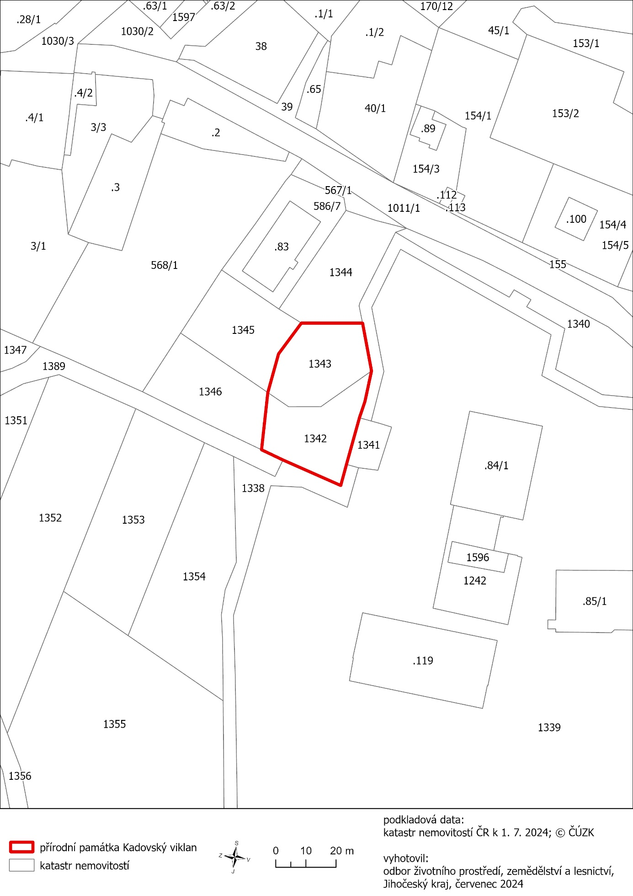

) Nařízení vlády č. 159/2023 Sb., o stanovení geodetických referenčních systémů a státních mapových děl závazných na území státu a zásadách jejich používání, ve znění pozdějších předpisů

